ФЕДЕРАЛЬНАЯ СЛУЖБА СУДЕБНЫХ ПРИСТАВОВ

|  |  |  |
| --- | --- | --- |
| **656056,**  **г. Барнаул,**  **ул. Пушкина, 17**  **тел. доверия**  **63-96-92**  **Колл-центр**  **29-59-38** |  | **Главное управление Федеральной службы судебных приставов по Алтайскому краю** |

*15 марта 2023 года Пресс-релиз г. Барнаул*

**Судебные приставы Алтайского края проведут тематический личный прием**

**для членов семей мобилизованных граждан, граждан, проходящих службу**

**в ВС РФ, принимающих участие в СВО**

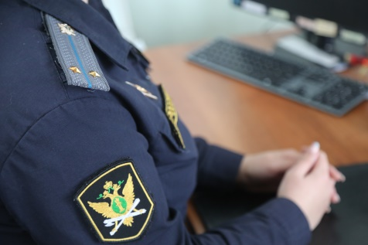

**В четверг, 16 марта 2023 года с 14.00 до 20-00 часов** состоится тематический личный прием по адресной консультативной помощи членам семей мобилизованных граждан, а также граждан, проходящих службу в Вооруженных Силах Российской Федерации и принимающих участие в специальной военной операции.

На вопросы, которые относятся к компетенции службы судебных приставов, ответят должностные лица Главного управления ФССП России по Алтайскому краю и начальники отделений.

Адрес аппарата Главного управления: г. Барнаул, ул. Пушкина, 17.

Адреса отделений судебных приставов: <https://r22.fssp.gov.ru/2344275/>.

Площадки КАУ МФЦ: г. Барнаул (пр-т. Ленина, д. 6 и Павловский Тракт, д. 58г), г. Бийск (ул. Промышленная, д. 6).

Получить информацию можно и в группе телефонного обслуживания 8 (3852) 29-59-38.

**Пресс-служба ГУФССП России по Алтайскому краю**